Отчёт о выполнении второго этапа индивидуального проекта

Архитектура компьютеров и операционные системы

Джаллох Ишмаил

Содержание

# 1 Цель работы

Изучение размещения посты на сайте.

# 2 Задание

1. Добавлять данные:
   1. Разместить фотографию владельца сайта
   2. Разместить краткое описание владельца сайта
   3. Добавить информацию об интересах
   4. Добавить информацию об образовании
2. Сделать пост по прошедшей неделе
3. Сделать пост по теме “Управление версиями GIT”

# 3 Выполнение лабораторной работы

## 3.1 Добавление данных

### 3.1.1 Разместить фотографию владельца сайта

Я запускаю hugo в каталоге ~/work/blog/, чтобы начать создание сайта:

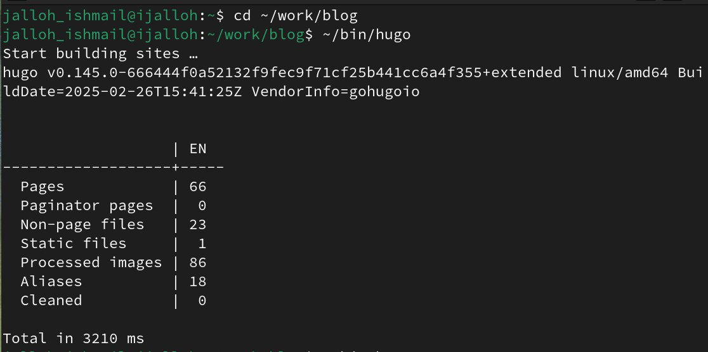

Рис. 1: Запуск hugo

Запускаю hugo server, чтобы получить локальный хост-сайт, где я могу видеть вносимые мной изменения:

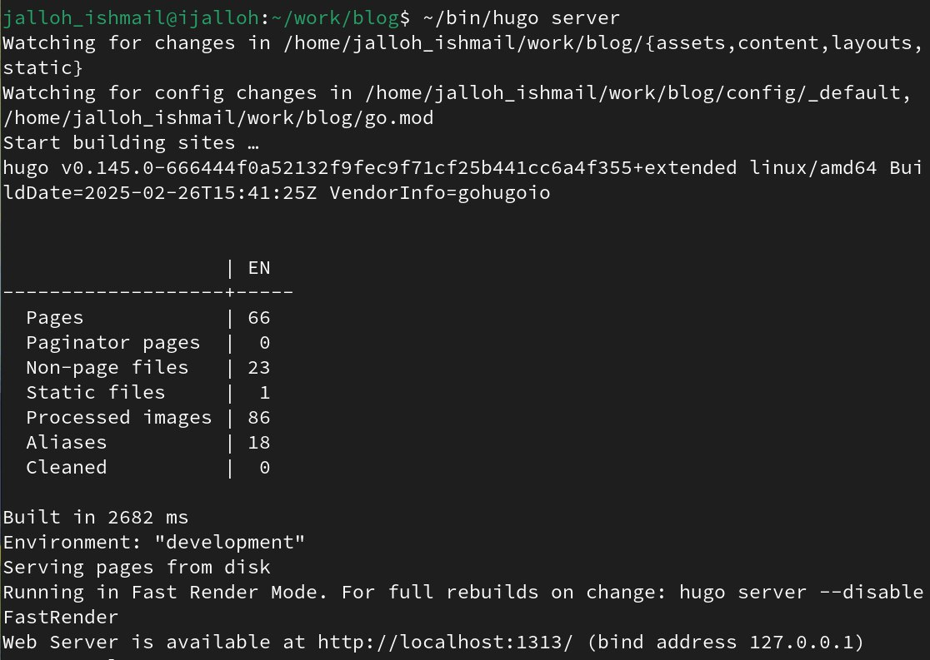

Рис. 2: Запуск hugo server

Для того, чтобы добавить фотографию на сайта я перехожу в каталог ~/work/blog/content/author:

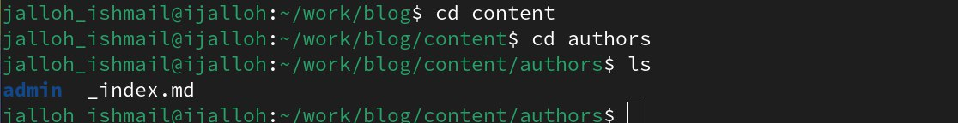

Рис. 3: ~/work/blog/content/author

Заменяю avatar.jpg на свою фотографию и она устанавливается автоматический:

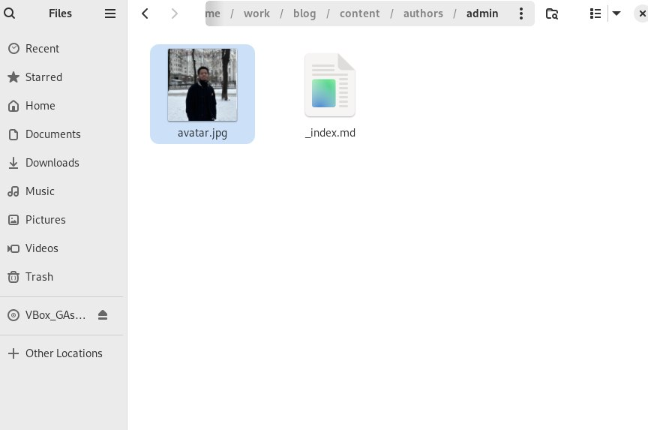

Рис. 4: Замена фотографии

### 3.1.2 Разместить краткое описание владельца сайта

Далее с помощью gedit я редактирую файл index.md, который ноходится в ~/work/blog/content/author и добавляю свою краткую биографию:

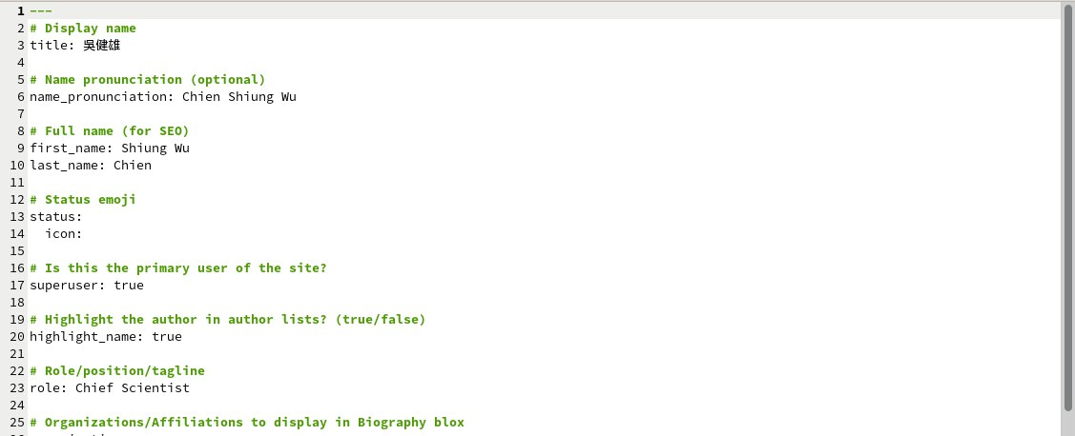

Рис. 5: Файл с информацией владельца



Рис. 6: Краткая биография

Проверяю изменении на сайте:



Рис. 7: Проверка на сайте

### 3.1.3 Добавить информацию об интересах

Также изменяю информацию об интересах:

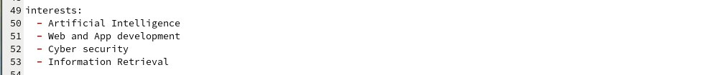

Рис. 8: Интересы

### 3.1.4 Добавить информацию об образовании

Также изменяю информацию об образовании:

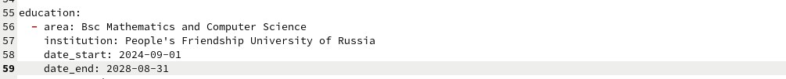

Рис. 9: Образование

## 3.2 Пост по прошедшей неделе

Я перехожу в катклог ~/work/blog/content/post и создаю новую папку. Создаю файл index.md и вставляю фотографию featured.jpg:

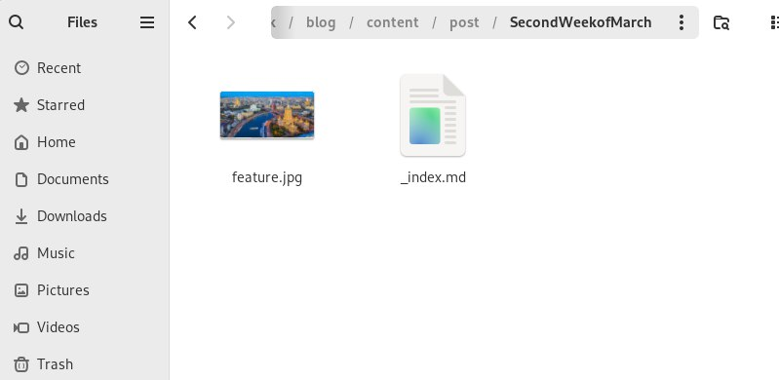

Рис. 10: ~/work/blog/content/post/FirstWeekofMarch

Я редактирую файл и добавляю информацию по прошедшей неделе:

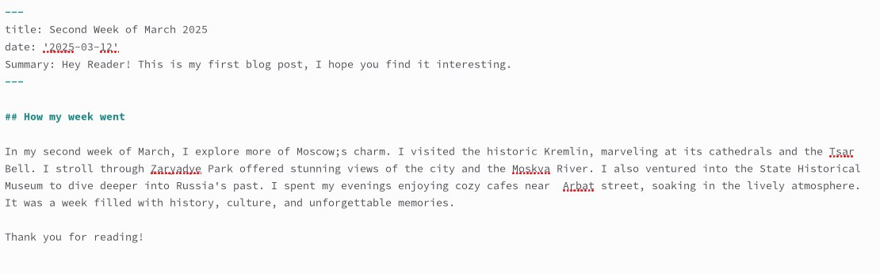

Рис. 11: Пост по прошедшей неделе

## 3.3 Пост по теме “Управление версиями GIT”

Создаю ещё одну новую папку в ~/work/blog/content/post. Создаю файл index.md и вставляю фотографию featured.jpg:

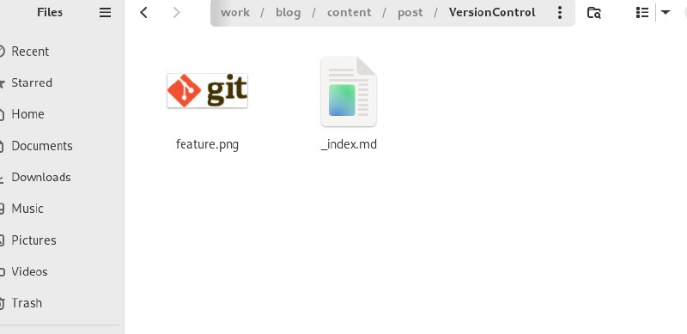

Рис. 12: ~/work/blog/content/post/VersionControl

Я редактирую файл и добавляю информацию об управлении версиями GIT (Что это такое и как работает):

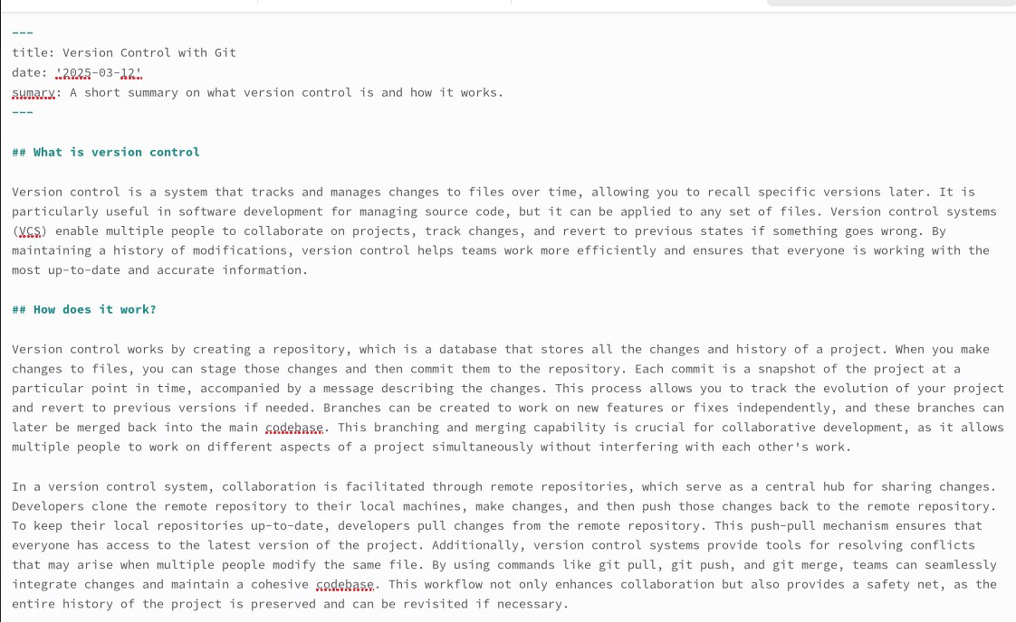

Рис. 13: Редактирование поста об управлении версиями GIT

После сохранения изменении, я отправляю все на github:



Рис. 14: Развертывание сайта

# 4 Выводы

При выполнении данной работы, я освоила размещение посты на сайте по шаблону hugo.

# Список литературы

[GIT Version Control](https://git-scm.com/book/en/v2/Getting-Started-About-Version-Control)